Nieuwe Zeeland en de Maori (Versie 20220101)
Voordat Nieuw-Zeeland werd gekoloniseerd, werd het land al bewoond door de Maori. Ondanks vele uitdagingen hebben zij hun cultuur en gebruiken weten te bewaren en deze wordt dan ook met veel trots uitgedragen.

Geschiedenis van de Maori
De herkomst van de Maori en wanneer zij precies in Nieuw-Zeeland aankwamen, is onzeker. Volgens de verhalen kwamen zij uit Hawaiki in Polynesië. Meer dan 1000 jaar geleden gingen zij op zoek naar een andere plek om te wonen vanwege stammenoorlogen en ziektes in hun thuisland. Per kano, die zij waka’s noemen, bereikten de eerste Maori een land waarboven een lange, enorme wolk hing. Zij noemden het dan ook Aotearoa, het land van de lange witte wolk.
Maori leven in stammen bij elkaar en zij vestigden zich op verschillende plekken in het land. Hun dorpen, pa’s genaamd, bouwden zij het liefst op een heuvel en werden versterkt zodat ze hun dorp goed konden beschermen. Het middelpunt van het dorp is de marae, het gemeenschapshuis. Deze wordt op traditionele wijze gebouwd van hout en versierd met prachtige houtsnijwerken. Hier vinden alle belangrijke bijeenkomsten plaats. Maori zijn jagers en verzamelaars en zo onderhielden zij zichzelf.

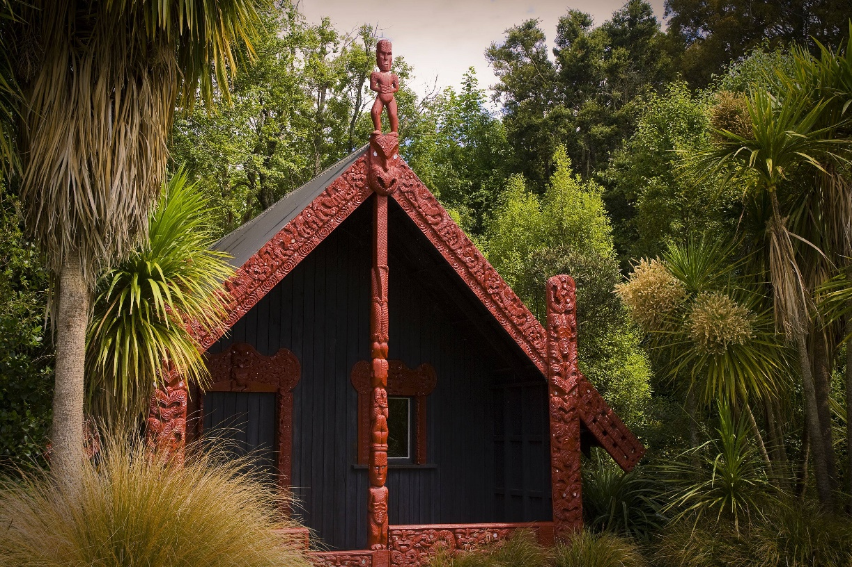

Prachtig met housnijwerk versierd gemeenschapshuis

Mythen van de Maori

De voorvaderen van de Maori zijn erg belangrijk. Om deze reden spelen ze ook altijd een hoofdrol in de mythen. Hun voorvaders zien ze als goden, deze proberen ze dan ook zoveel mogelijk te aanbidden. De basis van de Maori is ‘vader de hemel’ ook wel Rangi genoemd en ‘moeder de aarde’, ook wel Papa genoemd. Over het algemeen vinden Maori het erg belangrijk dat ze in harmonie leven met de natuur. Ze zien Nieuw-Zeeland dan ook als een groot geschenk van de goden. Als ze bijvoorbeeld een lekkere fruitboom hebben waar ze fruit van eten, dan zeggen ze ook altijd een kort gebedje op. Op deze manier bedanken ze de goden voor hun geschenk. Zo’n korte gebed wordt ook wel een ‘Karakia’ genoemd. De mythen die ze hebben, bevatten altijd een sterk moraal. Toen de eerste Europeanen naar Nieuw-Zeeland kwamen, zorgden zij ervoor dat veel Maori’s zich bekeerden. Zo reisden er missionarissen door het land om de Maori te bekeren tot het Christendom. Ze werden Christenen. Enkele leiders weigerden dit en dit heeft er uiteindelijk ook voor gezorgd dat wij nog kennis kunnen maken met deze unieke stam en cultuur.

Kolonisatie van Nieuw-Zeeland
Het leven van de Maori veranderde drastisch toen het land aan het einde van de 18e eeuw werd gekoloniseerd werd en Nieuw-Zeeland ging heten. De Maori waren er niet blij mee dat Europeanen soms grote stukken grond kochten voor enkele zakken zout. In de periode daarna zijn er veel Maori afstammelingen gestorven. Zij raakten veel land kwijt en moesten hun leven aanpassen aan de kolonisten. Hun cultuur en levenswijze werd niet gerespecteerd. Pas in de twintigste eeuw begon het aantal Maori’s weer flink te stijgen.

Waitangi Verdrag
Op 6 februari 1840 werd het Waitangi Verdrag getekend door de Britse vorst en 540 Maori dorpshoofden. Dit verdrag maakte Nieuw-Zeeland een officieel onderdeel van het Verenigd Koninkrijk. Het verdrag werd in twee talen opgesteld: in het Engels en in het Maori. Helaas ontstonden er door de vertaling interpretatieverschillen over de verdeling van het land en de ‘schatten’ van het land, wat tot onbegrip en strijd heeft geleid. In 1975 is er een speciale Waitangi commissie opgericht om zich tot op de dag van vandaag te verdiepen in geschillen en deze op te lossen.

De Maori Cultuur
Sinds 1980 (toen pas!!) wordt het belang van de Maori cultuur erkend. Het is dan ook voor velen onderdeel van het dagelijkste leven. Er wordt geschat dat zo’n 14% van de huidige bevolking nog volbloed Maori is. Maori is naast het Engels de officiële taal van Nieuw-Zeeland en het wordt ook nog steeds gesproken. Dit vind je terug in plaatsnamen die een Engelse en Maori naam hebben, maar ook in dagelijkse woorden en uitdrukkingen zoals de begroeting ‘kia ora’.
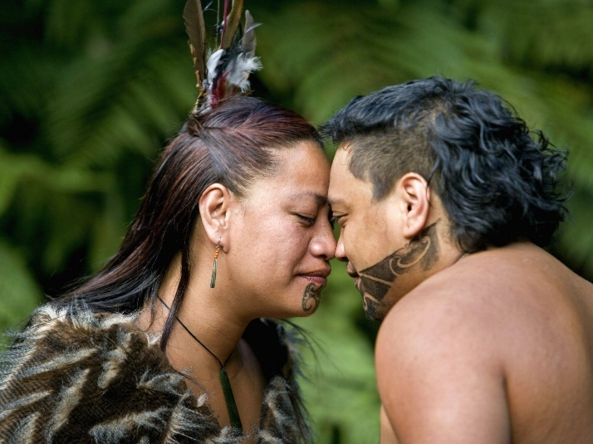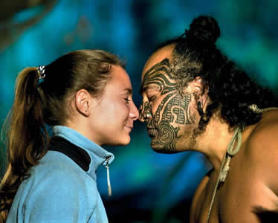
Een belangrijk onderdeel van de Maori cultuur is Mauri ki te Mauri, wat zoiets betekent als het uitwisselen van levenskracht. Alles wat leeft is op een bepaalde manier met elkaar verbonden. Dit kun je bijvoorbeeld terugzien in de traditionele begroeting van de Maori, de Hongi. Hierbij worden de neuzen zachtjes tegen elkaar gedrukt, als teken dat je dezelfde lucht deelt en daarmee levenskracht uitwisselt. (zie foto’s hier boven).
Ook de verbintenis met de natuur was en is nog steeds erg belangrijk voor de Maori. Volgens hen zijn mens en natuur onlosmakelijk met elkaar verbonden en gelijk aan elkaar. Ze moeten dan ook in balans zijn. Als er iets mis was met de natuur, dan was er iets mis met de lokale stam die daar woonde en omgekeerd. De mens kan veel van de natuur leren en de mens moet goed voor de natuur zorgen.

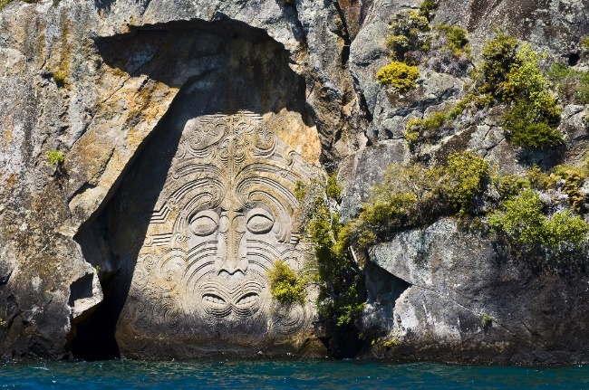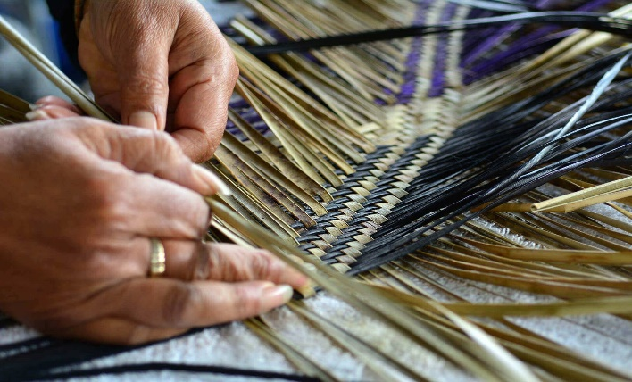

Zang, dans en kunst
Er bestond geen geschreven taal in de Maori cultuur en alle kennis, verhalen en gebruiken werden overgedragen in de vorm van verhalen, zang en dans maar ook in de vorm van kunst. Je kunt dus zeggen dat de oorspronkelijke Maori’s te vergelijken zijn met volken uit de prehistorie. De Maori cultuur kent dan ook vele mythes en legendes in de vorm van indrukwekkende verhalen, die dus mondeling van generatie op generatie doorgegeven werden. De mannen vinden het bijvoorbeeld helemaal geweldig om houten kunstwerken te maken. Zonder dat ze het zelf weten, maken ze waardevolle en prachtige kunstwerken van bijvoorbeeld de kano’s waarmee ze varen. Houtsnijwerk is een belangrijke uitingsvorm voor de Maori. Dit zie je bijvoorbeeld terug in de houten marae, die prachtig gedecoreerd zijn. Dit wordt vooral door mannen gedaan. De vrouwen zijn juist meer bedreven in weefkunst en vlechten en maken hiermee ook prachtige decoraties, maar ook gebruiksvoorwerpen zoals manden. (zie foto hier boven)
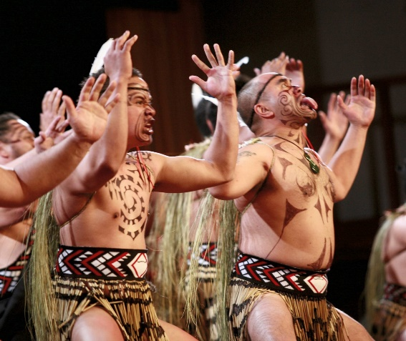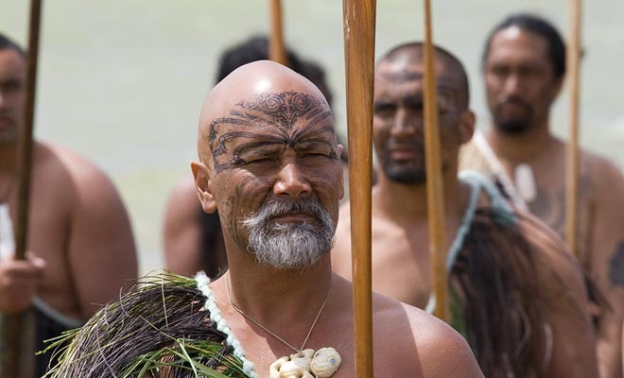
Een traditionele begroeting van de Maori is uitgebreid en bestaat o.a. uit zang en dans. De bekendste dans is de haka, een ceremoniële dans. Deze werd uitgevoerd door een groep mannen om bijvoorbeeld strijders voor te bereiden op een gevecht, maar ook bij een vreedzame bijeenkomst tussen verschillende stammen. Tegenwoordig wordt de dans uitgevoerd om gasten te verwelkomen en bij belangrijke gebeurtenissen en feesten. De dans is met name bekend geworden omdat de ‘All Blacks’ rugbyspelers van Nieuw-Zeeland de haka uitvoeren voor een wedstrijd. Eén van de bekendste dansen die door vrouwen wordt uitgevoerd is de ‘poi’ dans, waarbij sierlijk wordt gedanst met een soort ballen aan touwtjes.

Ta Moko, Maori Tatoeages
Een ander belangrijk onderdeel van de cultuur van de Maori zijn ta moko, tatoeages. Deze dienden om de persoonlijke identiteit uit te stralen, maar ook om sociale status weer te geven. Zo kon je van de tatoeages aflezen van wie de persoon afstamde, wat z’n speciale vaardigheden of kennis was en of hij huwbaar was. Omdat voor Maori het hoofd de heiligste plek van het lichaam is, zijn gezichtstatoeages het meest speciaal. Mannen lieten zich tatoeëren op het gezicht, de billen en de dijen. Vrouwen lieten zich tatoeëren op de lippen, kin en soms in de hals. De symbolen die in deze tatoeagekunst werden en nog steeds worden gebruikt, hebben elk hun eigen bijzondere betekenis.

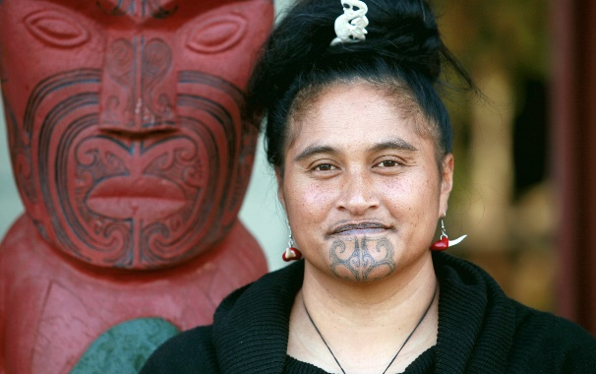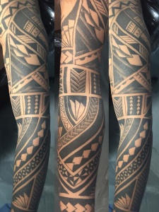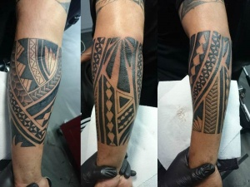
Tatoeages
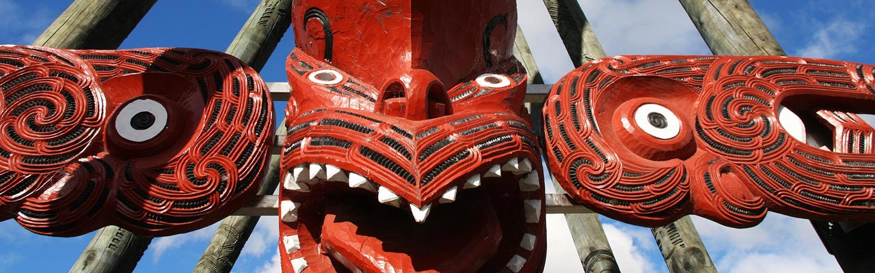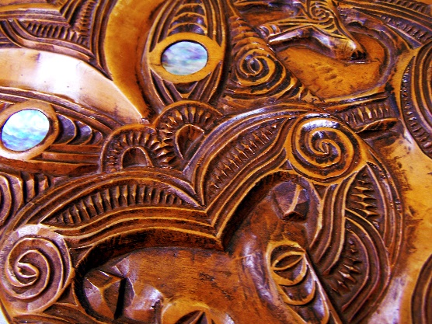
Houtsnijwerk
0-0-0-0-0

